5.1 密度 2020年6月12日10点28分

令 $F$ 为平面的子集. $F$ 在 $x$ 处的密度为

$$\lim_{r→0}{\frac{\operatorname{area}\left(F∩B\left(x,r\right)\right)}{\operatorname{area}\left(B\left(x,r\right)\right)}}=\lim_{r→0}{\frac{\operatorname{area}\left(F∩B\left(x,r\right)\right)}{πr^{2}}}, \left(5.1\right)$$

其中 $B\left(x,r\right)$ 是半径 $r$ 和中心 $x$ 的闭合圆盘.经典的勒贝格(Lebesgue)密度定理告诉我们,对于Borel集F,该极限存在,当 $x∈F$ 时,该极限等于1;当 $x∉F$ 时,该极限等于0,除了面积为0的一组 $x$ 之外.换句话说,对于在F中典型点x，以x为中心的小圆盘几乎完全被F填充,但是如果x在F之外,则以x为中心的小光盘通常包含很少的F（见图5.1）.

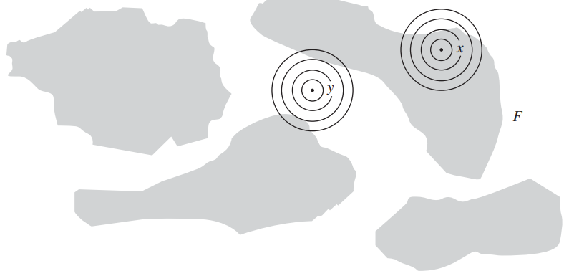

图5.1 Lebesgue密度定理.点x在F中,如果r小,则 $\operatorname{area}\left(F∩B\left(x,r\right)\right)/\operatorname{area}\left(B\left(x,r\right)\right)$ 接近1. y点位于F之外,如果r小,则 $\operatorname{area}\left(F∩B\left(x,r\right)\right)/\operatorname{area}\left(B\left(x,r\right)\right)$ 接近于0.

类似地,如果F是平面上的平滑曲线,并且 $x$ 是 $F$ 的一个点(不是端点),则对于小 $r$, $F∩B\left(x,r\right)$ 接近于 $B\left(x,r\right)$ 的直径,且

$$\lim_{r→0}{\frac{\operatorname{area}\left(F∩B\left(x,r\right)\right)}{2r}}=1.$$

如果 $x∉F$,则此极限显然为0.

这样的密度定理告诉我们,在面积或长度的意义上,集合F中有多少集中在x附近.同样,研究分形的密度是很自然的-如果F具有维度 $s$,那么 $F∩B\left(x,r\right)$ 的s维Hausdorff测度如何随 $r→0$ 变化.我们看这个问题,当F是 $R^{2}$ 的s集且 $0<s<2$ 时(0集是有限的点集,几乎没有什么可说的, $H^{2}$ 本质上是面积,所以 $s=2$,我们处于Lebesgue密度情况（5.1））.

我们定义s集F在点 $x∈R^{2}$ 处的上界和下界密度

$$\underline{D^{s}}\left(F,x\right)=\underset{r→0}{\underline{lim}}{\frac{H^{s}\left(F∩B\left(x,r\right)\right)}{{\left(2r\right)}^{s}}} \left(5.2\right)$$

且

$${\overline{D}}^{s}\left(F,x\right)=\underset{r→0}{\overline{lim}}{\frac{H^{s}\left(F∩B\left(x,r\right)\right)}{{\left(2r\right)}^{s}}} \left(5.2\right)$$

(注意 $\left\|B\left(x,r\right)\right\|=2r$).如果 $\underline{D^{s}}\left(F,x\right)={\overline{D}}^{s}\left(F,x\right)$,则说 $F$ 在 $x$ 处密度,并且我们将 $D^{s}\left(F,x\right)$ 作为共同值.

$\underline{D^{s}}\left(F,x\right)={\overline{D}}^{s}\left(F,x\right)=1$ 的点x称为F的规则点,否则x是不规则点.如果 $H^{s}$-几乎所有点（即除一组 $H^{s}$-测度0之外的所有点）都是规则的，则称s集为规则的，如果 $H^{s}$-几乎所有点都是不规则的,则称其为不规则的.(请注意,对于集合,“不规则”并不意味着“非规则”！）我们将看到，一个基本的结果是，除非 $s$ 是整数，否则s集F必须是不规则的.但是,如果 $s$ 为整数,则s集将分解为规则部分和不规则部分.粗略地讲,规则的1集由有限长度的可校正曲线的一部分组成，而不规则的1集则完全断开且呈粉尘状,通常为分形形式.

命题5.1

令 $F$ 为 $R^{n}$ 中的s集.则

$\underline{D^{s}}\left(F,x\right)={\overline{D}}^{s}\left(F,x\right)=0$ 对 $H^{s}$-几乎所有 $x∉F$ 成立

$2^{-s}≤{\overline{D}}^{s}\left(F,x\right)≤1$ 对 $H^{s}$-几乎所有 $x∈F$ 成立.

有时我们需要将集合的密度与某些子集的密度相关联.令F为s集,令E为F的Borel子集.则

$$\frac{H^{s}\left(F∩B\left(x,r\right)\right)}{{\left(2r\right)}^{s}}=\frac{H^{s}\left(E∩B\left(x,r\right)\right)}{{\left(2r\right)}^{s}}+\frac{H^{s}\left(\left(F\backslash E\right)∩B\left(x,r\right)\right)}{{\left(2r\right)}^{s}}.$$

对于E中几乎所有x,我们都有

$$\frac{H^{s}\left(\left(F\backslash E\right)∩B\left(x,r\right)\right)}{{\left(2r\right)}^{s}}→0 随r→0$$

根据命题5.1(a),令 $r→0$ 给出

$$\underline{D^{s}}\left(F,x\right)=\underline{D^{s}}\left(E,x\right); {\overline{D}}^{s}\left(F,x\right)={\overline{D}}^{s}\left(F,x\right) \left(5.4\right)$$

因此,从规则性的定义来看,如果E是 $s$ 集F($H^{s}\left(E\right)>0$)的子集,如果F是规则的则E是规则的,如果F是不规则的,则E是不规则的.特别是,规则集和不规则集的交集具有零测量值.

定理5.2 令 $F$ 为 $R^{2}$ 的s集.除非s是整数,否则F是不规则的.

5.2 1集结构

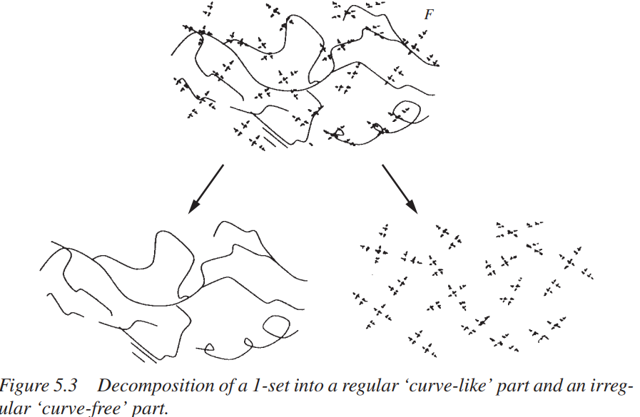

如第5.1节所述，非整数维数集必须是不规则的.整维集的情况更为复杂.下面的分解定理（如图5.3所示）使我们能够将1集分解为规则和不规则部分，以便我们可以分别分析每个集合并将其重组而不影响密度特性。

分解定理5.3 令F为1集. F的规则点集形成规则集,不规则点集形成不规则集.

规则和不规则1集的例子比比皆是.平滑曲线是规则的,为我们提供了经典几何形状,例如圆或椭圆的周长.另一方面,图0.4的迭代结构给出了不规则的1集,这是一个完全断开的分形.这是典型的–正如我们将看到的，规则的1集是由曲线段组成的，而不规则的1集是类似灰尘且“无曲线”的,即与长度为零的任何(有限长度)曲线相交.

要研究1集,我们需要一些关于曲线的事实.就我们的目的而言,曲线或约旦曲线C是连续注入(一对一函数)的图像 $ψ:\left[a,b\right]→R^{2}$,其中 $\left[a,b\right]∈R$ 是适当的闭合区间.根据我们的定义,曲线不是自相交的,具有两端并且是平面的紧密连接的子集.曲线C的长度 $L\left(C\right)$ 由多边形近似给出:

$$L\left(C\right)=\sup{\sum_{i=1}^{m}{\left|x_{i}-x_{i-1}\right|}},$$

其中,最高点在C的所有剖分点 $x_{0},x_{1},…,x_{m}$ 沿着曲线的顺序.如果长度 $L\left(C\right)$ 为正且为有限,我们称C为可校正曲线.

推论5.4 如果C是可校正的曲线,则 $H^{1}\left(C\right)=L\left(C\right)$.

推论5.5 可校正曲线是规则1集.

命题5.6 曲线状1集是规则1集.

很自然地引入一个补充定义:如果1集与每条可校正曲线的交点具有 $H^{1}$-测度零,则称其为无曲线[curve-free].

命题5.7 不规则1集是无曲线.

命题5.8 令 $F$ 为 $R^{2}$ 的无曲线1集.那么 $\underline{D^{1}}\left(F,x\right)≤\frac{3}{4}$ 几乎满足所有 $x∈F$.

定理5.9

$R^{2}$ 的1集是不规则的当且仅当其本身是无曲线.

$R^{2}$ 的1集是规则的当且仅当其本身是曲线状集合与 $H^{1}$-测度零集合的并集.

**5.3 s集的切向量** 2020年6月18日09点44分

假设平滑曲线C在x处有一个切线(在经典意义上).这意味着在x附近,C集中在两个截然相反的方向上.关于典型点的s集的方向分布可以说什么？ s集的切线是否有有意义的定义？何时存在此类切线？

切线定义的任何一般化都应反映出一系列正测度局部方向分布——对于我们所考虑的复杂性,无法涉及所有附近点的定义;我们必须满足于几乎所有点的条件.我们说 $R^{n}$ 的s集F在x处， $θ$ 方向上有一个切线,其中 $θ$ 是单位矢量,如果

$${\overline{D}}^{s}\left(F,x\right)>0 \left(5.8\right)$$

对于每个角度 $φ> 0$,

$$\underset{r→0}{\underline{lim}}{r^{-s}H^{s}\left(F∩\left(B\left(x,r\right)\backslash S\left(x,θ,φ\right)\right)\right)}=0, \left(5.9\right)$$

其中 $S\left(x,θ,φ\right)$ 是顶点为 $x$ 的双扇形,由那些y组成,使得线段 $[x,y]$ 与 $θ$ 或 $-θ$ 最多成𝜑角(见图5.4). 因此,对于方向 $θ$ 的切线,（5.8）要求F的大部分位于x附近,其中,通过(5.9),接近x的可忽略量位于任何双扇形 $S\left(x,θ,φ\right)$ 之外(见图5.5).

命题5.10 可校正曲线C几乎在所有点处都有切线.

命题5.11 $R^{2}$ 的规格1集几乎在所有点处都有切线.

命题5.12 不规则1集的几乎在所有点上都不存在切线.

现在我们研究 $R^{2}$ 的非整数s集,正如我们已经看到的那样,它必然是不规则的.对于 $0 <s <1$,相切问题不是特别有趣,因为平滑曲线中包含的任何集合都将自动满足(5.9),其中𝜽的方向是曲线在x处的切线.例如,被视为平面子集的中间三分Cantor集F是一个($\log{2}/\log{3}$)集,对于F中的所有x都满足(5.8)和(5.9),并且𝜑> 0，其中𝜽是指向集合的向量.另一方面,如果F是两个均匀Cantor集的笛卡尔积,每个都通过从区间中心重复去除 $α>1/2$ 的比例而形成,则稍加计算(请参阅第7章)即可得出F 是 $s=\frac{2\log{2}}{\log\left(\frac{2}{\left(1-α\right)}\right)}<1$ 的s集,且在任何点都没有切线.

$R^{2}$ 中 $1 <s <2$ 的s集没有切线至少是合理的,这种集是如此之大,以至于它们从一个典型点向许多方向辐射,因此(5.9)不能成立.在以下命题中对此进行了精确说明.

命题5.13 如果F是 $R^{2}$ 中的s集,且 $1 <s <2$,则在F的几乎所有点处均不存在切线.